Niveau : 1ère AC / Physique – Chimie  Année scolaire : 2019 / 2020  Prof : M^{ed} JAAFARI |  | Nom : ................................................................  Prénom : ..........................................................  Classe :
Evaluation Diagnostique

B. complète le tableau ci-dessous avec les mots :  ( augmente – diminue )  Son volume Sa pression  Lors de la compression d'un gaz emprisonné dans une seringue. .............................. ...............................  Lors de la détente d'un gaz emprisonné dans une seringue. ............................... ...............................  5. Le passage de l’état solide à l’état liquide est appelé:  - fusion  - solidification  - vaporisation  - condensation  6. pour mesurer la température on utilise l'appareil s'appelle:  - thermomètre  - chronomètre  7. L’unité usuelle de température est :  - degré Fahrenheit (°F)  - degré kelvin (°K)  - degré Celsius (°C)  8. Nous appelons la disparition du sel dans l'eau par:  - liquéfaction  - Solubilité  9. Il peut produire l'énergie électrique à partir du vent:  - Vrai  - Faux  10. Les énergies des solaires, éoliennes et l’hydroélectricité sont appelées adrarphysic:  - Les énergies renouvelables  - Les énergies non renouvelables  11. Le montage d'un circuit électrique domestique est une  - montagne en parallèle  - montagne en série  12. Le cuivre et le fer sont:  - Matériaux connectés au courant électrique  - Matériaux isolants pour courant électrique  13. Cochez la case qui représente un circuit simple:  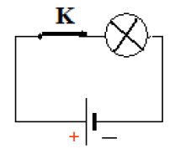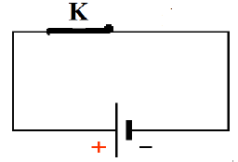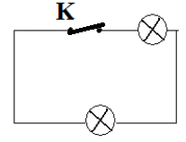 | 1. Donner le numéro correspond à chaque vocabulaire en arabe dans le tableau suivant :  الحرارة Pression atmosphérique 1  التكاثف Atmosphère 2  دارة كهربائية Unité de mesure 3  وحدة قياس Expansible 4  حجم Compressible 5  التجمد Thermomètre 6  كمية Température 7  محرار Chaleur 8  قابل للانضغاط Fusion 9  الغلاف الجوي Condensation 10  الانصهار Solidification 11  قابل للتمديد Quantité 12  الضغط الجوي Volume 13  درجة الحرارة Circuit électrique 14  2. Pour mesurer la pression atmosphérique, on utilise  - manomètre  - baromètre  3. L'unité utilisée pour mesurer la pression atmosphérique est :  - hectomètre (hm)  - hectopascal (hPa)  - pascal (Pa)  4.  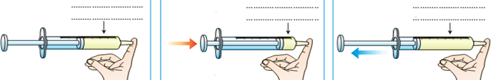  Titre .............................. .............................. Titre .............................. .............................. Titre .............................. ..............................  A. a) Choisis parmi les propositions suivantes, la bonne légende pour chacune des flèches des schémas ci-dessus:  - Le volume occupé par l'air diminue  - L'air occupe un volume donné  - Le volume occupé par l'air augmente.  b) choisis parmi les titres suivants celui qui convient pour chaque schéma de l'expérience :  - je constate que l'air est expansible.  - je constate que l'air est compressible.  - je capture une quantité d'air.

